KURS BEZPIECZNEJ WYMIANY BUTLI
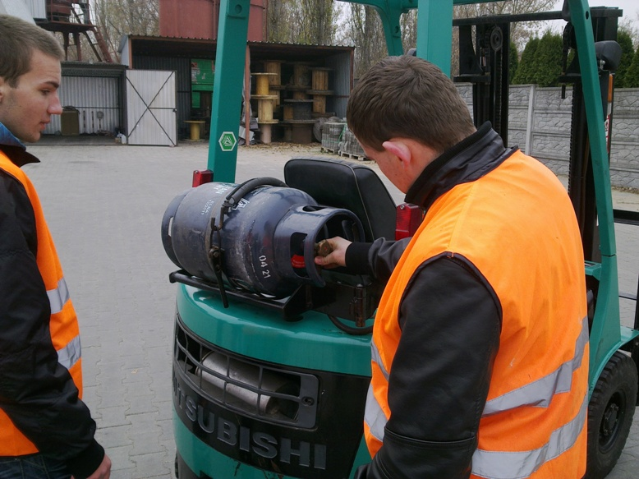

Szkolenie na wymianę butli gazowych w wózkach widłowych składa się z części teoretycznej i praktycznej (8 h).Po ukończeniu kurs z wymiany butli gazowych w formie zaświadczenia o ukończeniu kursu.
CELEM KURSU JEST PRZYGOTOWANIE UCZESTNIKA SZKOLENIA DO WYKONYWANIA CZYNNOŚCI ZWIĄZANYCH Z WYMIANĄ BUTLI.
W programie nasza wyspecjalizowana kadra przeszkoli z :
- wymiany butli wykonanej przez instruktora;
- próba wymiany butli przez uczestnika szkolenia;
- samodzielna wymiana butli przez uczestnika szkolenia;
- omówienie i ocena przebiegu czynności wymiany butli wykonanej przez uczestnika szkolenia.
Program szkolenia opracowany i zatwierdzony przez Urząd Dozoru Technicznego.
CENA KURSU TO 300 ZŁ DLA OSOBY INDYWIDUALNEJ, ALE W POŁĄCZENIU Z GRUPĄ NA WÓZKI JEZDNIOWE, A TAKŻE PRZY WIĘKSZEJ LICZBIE OSÓB ZAINTERESOWANYCH TO 100 ZŁ.
CENA ULEGA MODYFIKACJOM PRZY WIĘKSZEJ LICZBIE OSÓB.
Kontakt:
Tel: 77 40 03 310/312/314; 607-601-637
Internet:
www.wzdz.opole.pl
E-mail:
kursy@wzdz.opole.pl; msp@wzdz.opole.pl
Facebook
https://www.facebook.com/kursy.wzdz.Opole/?ref=bookmarks

